CAPTURES TEST LOCAL

Test Classe aula
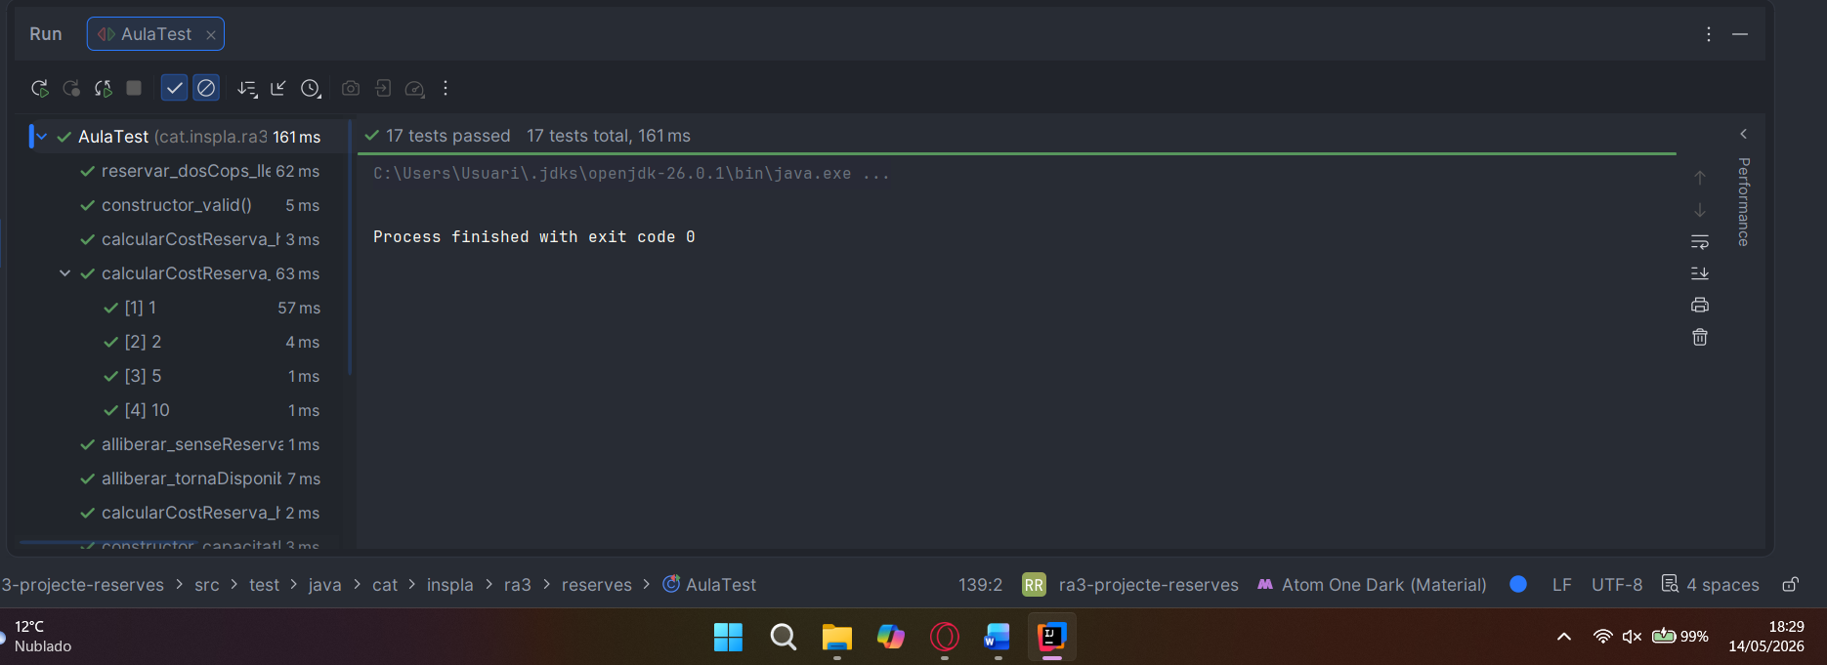
Test Classe ServeiReserves
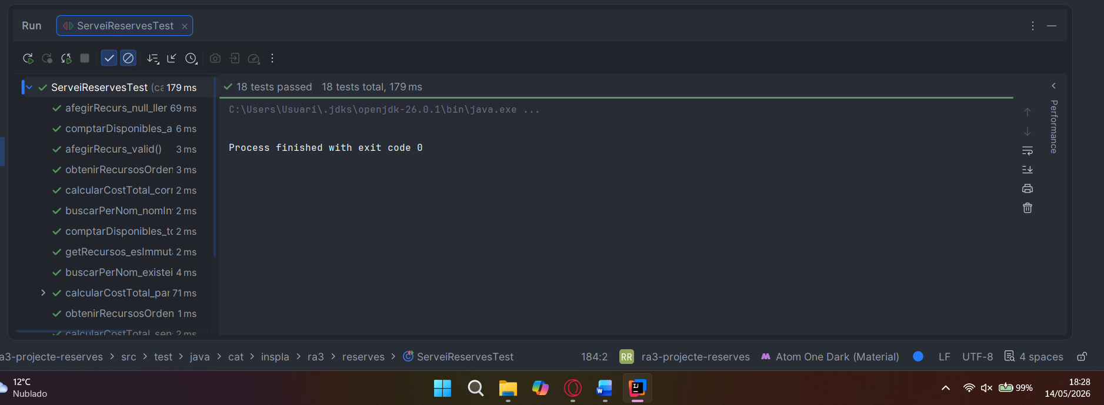

Test ServeiReservesOptimitzacioTest
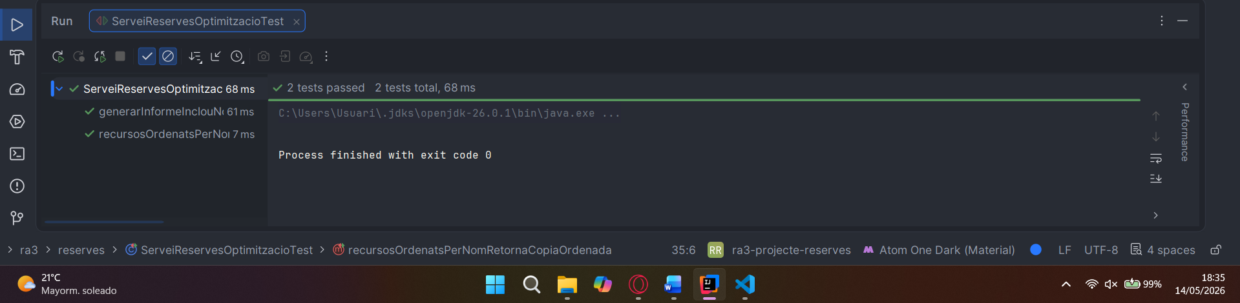

Projecte pujat al git 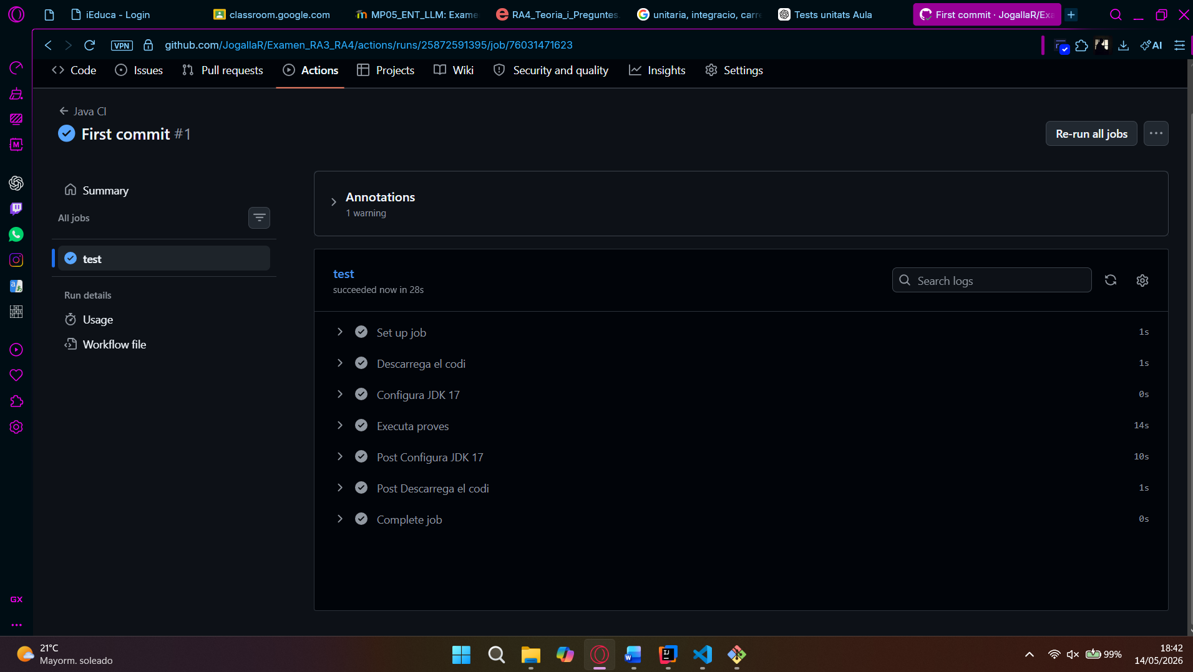

Optimitzacions realitzades (ServeiReserves)
Què s’ha modificat
S’han optimitzat dos mètodes de la classe ServeiReserves:
1. obtenirRecursosOrdenatsPerNom()
- Abans: utilitzava un algorisme bubble sort amb dos bucles anidats.
- Ara: utilitza List.sort() o stream().sorted().
2. generarInformeRecursos()
- Abans: concatenava Strings dins d’un bucle amb l’operador +.
- Ara: utilitza StringBuilder.

Per què és una optimització
Ordenació
- El bubble sort té una complexitat temporal de O(n²).
- sort() utilitza algoritmes optimitzats amb complexitat O(n log n).
- Millora el rendiment i la llegibilitat del codi.
Generació d’informe
- La concatenació de Strings dins d’un bucle genera objectes innecessaris.
- StringBuilder evita la creació repetida d’objectes immutables.
- Millora la complexitat i l’eficiència, especialment amb molts elements.

Proves que demostren que continua funcionant
S’han utilitzat proves unitàries amb JUnit 5 per verificar que el comportament no canvia:
1. Ordenació de recursos
Test: recursosOrdenatsPerNomRetornaCopiaOrdenada
Comprova que:
- La llista retornada està ordenada per nom.
- La llista original no es modifica.
2. Generació d’informe
Test: generarInformeInclouNomTipusIEstat
Comprova que:
- L’informe inclou el nom del recurs.
- Inclou el tipus del recurs.
- Reflecteix correctament l’estat (Disponible o Reservat).

Conclusions
Les optimitzacions milloren el rendiment i la qualitat del codi sense modificar el comportament funcional. Aquest fet queda validat mitjançant proves unitàries que asseguren que els resultats segueixen sent correctes.

